Әлки районында барлык тармакларда да яшь белгечләр кирәк. Аларга нинди ташламалар каралган?

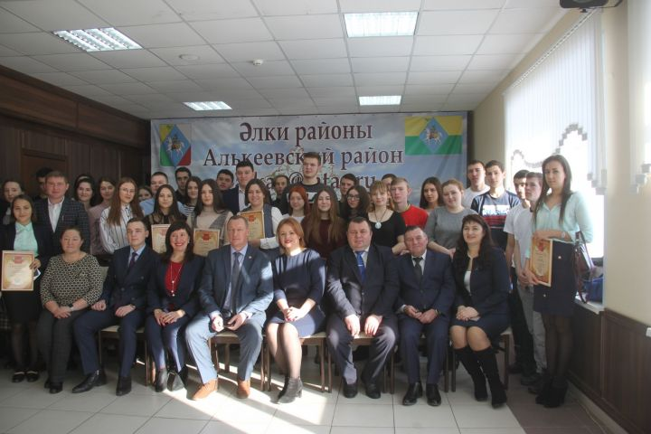

Районның авыл хуҗалыгы предприятиеләренә агрономнар, ветеринария табиблары, инженерлар, терлекчеләр, механизаторлар, бухгалтерлар кирәк.
Уку йортын тәмамлаган елны ук эшкә килгән югары белемле яшь белгечләргә 300 мең сум күләмендә бер тапкырлы түләү бирелә. Ә урта һөнәри белемле яшь белгечләр 150 мең сум түләү ала.
Эшкә кабул ителгәннән соң 12 ай дәвамында яшь белгечләрнең хезмәт хакына 7500 сум күләмендә өстәп түләнә.
Авыл хуҗалыгы предприятиесе белән үзара килешү төзеп, аграр уку йортларында 10 мең сум стипендия алып уку мөмкинлеге бар. Яшь белгеч диплом алгач әлеге предприятиедә ким дигәндә өч ел эшләргә тиеш була.

Район мәктәпләрендә яшь белгечләргә ихтыяҗ зур. Бигрәк тә физика, математика, химия укытучылары җитешми.
Югары уку йортын тәмамлап эшкә кайткан яшь педагогларга ике хезмәт оклады күләмендә, ягъни 28 мең сум ярдәм (подъемный) түләве бирелә. Ә урта һөнәри белемле укытучыларга ул 23 мең 400 сум тәшкил итә.
Беренче өч ел дәвамында яшь белгечләргә хезмәт окладының 20 проценты күләмендә өстәп түләнә.
Эш стажы өч елга кадәр булган яшь белгечләр “Безнең яңа укытучы” конкурсында катнашып грант ота ала (бездә аны отучылар байтак немало). Грант ияләренең хезмәт хакына өч ел дәвамында ай саен 10 мең сум өстәп түләнә.
Мәктәп белән килешү төзеп (эшкә кайту шарты белән), югары стипендия алып уку мөмкинлеге дә бар.

Район медицина учреждениеләренә терапевтлар, гомуми практика табиблары, табиб-нарколог, табиб-отоларинголог кирәк. Авыл ФАПларында фельдшерлар бик нык җитешми.
“Земский доктор” программасы нигезендә авыл җиренә эшкә кайткан яшь табибларга 1 миллион сум күләмендә түләү бирелә.
Быел “Земский фельдшер” программасы да эшли башлады. Авыл ФАПларына эшкә кайткан яшь фельдшерларга 500 мең сум күләмендә түләү каралган.
Медицина вузын тәмамлагач ук эшкә кайткан яшь табибларга өч ел дәвамында хезмәт хакына 3 мең сумга якын өстәп түләнә.

Район мәдәният йортларына һәм клубларгахореографлар, режиссерлар, үзешчән театрлар белән эшләүче белгечләр кирәк.
Югары уку йорты тәмамлап эшкә кайткан яшь мәдәният белгечләренә 100 мең сум күләмендә бер тапкырлы түләү бирелә. Урта һөнәри белемле белгечләргә 50 мең сум түләү каралган.

